第十九章 二次根式
一、选择与填空题（共15题）
1．下列各式中，x可以取1和2的是（ ）
A．$\frac{1}{x-1}$ B．$\sqrt{x-1}$ C．$\frac{1}{x-2}$ D．$\sqrt{x-2}$
2．已知a、b为实数，下列式子：①|ab|＞ab；②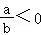；③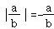；④a³+b³＝0．其中一定能够表示a、b异号的有（ ）个．
A．1 B．2 C．3 D．4
3．若和，都是二次根式，则（ ）
A．x＞0、y＞0 B．x＜0、y＜0 C．x＞0、y＜0 D．x＜0，y＞0
4．已知是整数，则正整数n的最小值是（ ）
A．2 B．4 C．6 D．8
5．已知实数a在数轴上的对应点位置如图所示，则化简|a﹣1|﹣的结果是（ ）
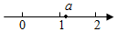
A．3﹣2a B．﹣1 C．1 D．2a﹣3
6．已知a＜b，则化简二次根式的正确结果是（ ）
A． B． C． D．
7．若2＜a＜3，则等于（ ）
A．5﹣2a B．1﹣2a C．2a﹣5 D．2a﹣1
8．若x＜0，则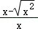的结果是（ ）
A．0 B．﹣2 C．0或﹣2 D．2
9．如果ab＞0，a+b＜0，那么下面各式：①＝，②×＝1，③÷＝﹣b，其中正确的是（ ）
A．①② B．②③ C．①③ D．①②③
10．把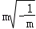根号外的因式移入根号内得（ ）
A． B． C． D．
11．等式$\frac{\sqrt{3-x}}{\sqrt{x+1}}=\sqrt{\frac{3-x}{x+1}}$成立的条件是（ ）
A．x≥-1 B．x$≤3$ C．-1≤x≤3 D．-1$<x≤$3
12．下列各式互为有理化因式的是（ ）
A．和 B．﹣和
C．和 D．和
13．若的整数部分为x，小数部分为y，则（2x+）y的值是（ ）
A． B．3 C． D．﹣3
14. 计算: $\left(2\sqrt{5}-2\sqrt{3}\right)\left(\sqrt{12}+\sqrt{20}\right)=$ . 8. 8.
15.当a=9时, $a+\sqrt{1-2a+a^{2}}$的值为 .
二、简答题（16-22共7题）
16.计算：
（1）$\sqrt{12}÷\sqrt{\frac{2}{3}}×\sqrt{\frac{3}{2}};$ （2）$2\sqrt{20}-\sqrt{5}+2\sqrt{\frac{1}{5}};$

（3）$\left(1-2\sqrt{3}\right)\left(1+2\sqrt{3}\right)-{\left(2\sqrt{3}-1\right)}^{2};$ （4）$5\sqrt{\frac{x}{5}}+\frac{1}{2}\sqrt{20x}+\frac{5x}{4}\sqrt{\frac{4}{5x}}.$

17.已知 $y=\sqrt{1-8x}+\sqrt{8x-1}+\frac{1}{2}，$求代数式 $\sqrt{\frac{x}{y}+\frac{y}{x}+2}-\sqrt{\frac{x}{y}+\frac{y}{x}-2}$的值.

18.已知$x=\sqrt{5}$-1，求代数式$x^{2}+5x-6$的值。

19．如果最简二次根式与是同类二次根式．
（1）求出a的值；
（2）若a≤x≤2a，化简：+．

20．已知x＝+，y＝﹣，求：
（1）+的值；
（2）2x²+6xy+2y²的值．

21.我们已经学习了整式乘法，其中完全平方公式为 ${\left(a±b\right)}^{2}=a^{2}±2ab+b^{2}.$利用这个公式可把 $3+2\sqrt{2}$配成完全平方的形式，即：
$3+2\sqrt{2}={\left(\sqrt{2}\right)}^{2}+2\sqrt{2}+1^{2}={\left(\sqrt{2}+1\right)}^{2}.$
(1)根据上述方法，请把下列各式都配成完全平方的形式：
①8−2$\sqrt{15}$; ②4-2$\sqrt{3}$; ③8+4$\sqrt{3}$; ④x+y−2$\sqrt{xy}$ (x≥0, y≥0);
(2) 已知: $x=8+4\sqrt{3} ,$ 求$\sqrt{x}-\sqrt{x-1}$的值；
(3)计算：
$$\sqrt{3-2\sqrt{2}}+\sqrt{5-2\sqrt{6}}+\sqrt{7-4\sqrt{3}}+\sqrt{9-4\sqrt{5}}+\sqrt{11-2\sqrt{30}}+\sqrt{13-2\sqrt{42}}$$

22.细心观察下图，根据图认真分析各式，然后解答下列问题.
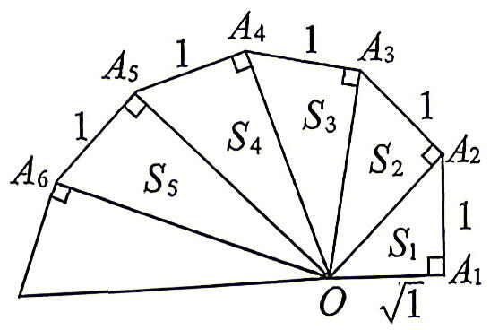
${\left(\sqrt{1}\right)}^{2}+1=2$ $S_{1}=\frac{\sqrt{1}}{2}$
${\left(\sqrt{2}\right)}^{2}+1=3$ $S_{2}=\frac{\sqrt{2}}{2}$
${\left(\sqrt{3}\right)}^{2}+1=4$ $S_{3}=\frac{\sqrt{3}}{2}$
……
(1)请用含有n(n为正整数)的等式表示上述变化规律；
(2)推算出 $OA_{10}$的长；
(3) 求 $S_{1}^{2}+S_{2}^{2}+⋯+S_{10}^{2}$的值.

第二十章 勾股定理
一、选择与填空题（共15题）
1．在△ABC中，∠A，∠B，∠C的对边分别记为a，b，c，下列结论中不正确的是（ ）
A．如果∠A﹣∠B＝∠C，那么△ABC是直角三角形
B．如果$a^{2}=b^{2}-c^{2}$，那么△ABC是直角三角形且∠C＝90°
C．如果∠A：∠B：∠C＝1：3：2，那么△ABC是直角三角形
D．如果$a^{2}:b^{2}:c^{2}=9:16:25$，那么△ABC是直角三角形
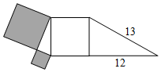
2．如图，由两个直角三角形和三个大正方形组成的图形，其中阴影部分面积是（ ）
A．16 B．25
C．144 D．169
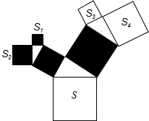
3．如图，所有三角形都是直角三角形，所有四边形都是正方形，已知S₁＝4，S₂＝9，S₃＝8，S₄＝10，则S＝（ ）
A．25 B．31 C．32 D．40
3．《九章算术》中的“折竹抵地”问题：今有竹高一丈，末折抵地，去根六尺．问折高者几何？意思是：一根竹子，原高一丈（一丈＝10尺），一阵风将竹子折断，其竹梢恰好抵地，抵地处离竹子底部6尺远，问折断处离地面的高度是多少？设折断处离地面的高度为x尺，则可列方程为（ ）
A．x²﹣6＝（10﹣x）² B．x²﹣6²＝（10﹣x）²
C．x²+6＝（10﹣x）² D．x²+6²＝（10﹣x）²
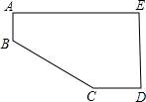
4．如图，小明将一张长为20cm，宽为15cm的长方形纸（AE＞DE）剪去了一角，量得AB＝3cm，CD＝4cm，则剪去的直角三角形的斜边长为（ ）
A．5cm B．12cm C．16cm D．20cm
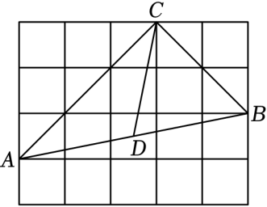
5．如图，每个小正方形的边长为1，在△ABC中，点D为AB的中点，则线段CD的长为（ ）
A．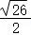 B．
C． D．
6．如图，在Rt△ABC中，∠ACB＝90°，AB＝5，分别以AC，BC为直角边作等腰直角三角形ACD和等腰直角三角形BCE．若△ACD的面积为S₁，△BCE的面积为S₂，则S₁+S₂的结果为（ ）
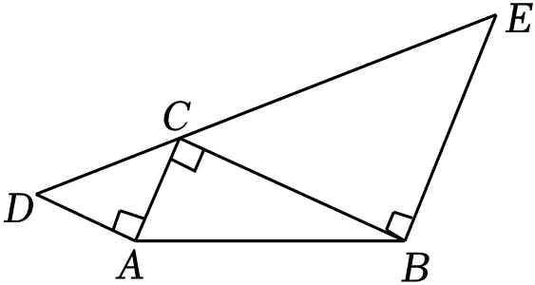
​A． 25 B．10 C． D．
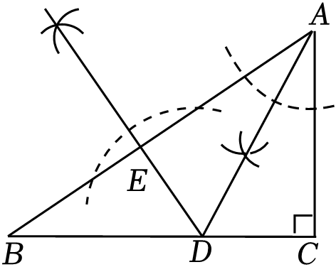
7．在△ACB中，∠ACB＝90°，尺规作图的痕迹如图所示．若AC＝2，AB＝5，则线段CD的长为（ ）
A． B．
C． D．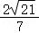
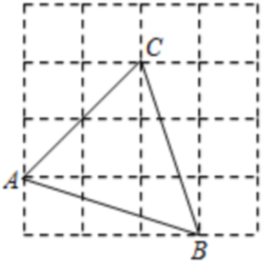
8．如图是单位长度为1的正方形网格，点A，B，C都在将点上，则点A到BC所在直线的距离为（ ）
A．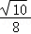 B．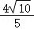
C．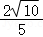 D．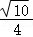
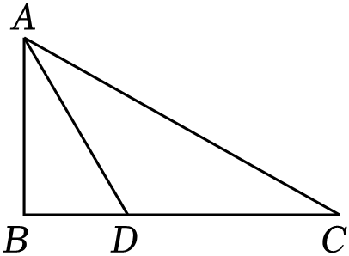
9．如图，在△ABC中，∠B＝90°，∠C＝30°，AD是△ABC的
角平分线，若BD＝1，则AC长度是（ ）
A．2 B．
C．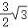 D．3
10．如图，在△ABC中，∠BAC＝90°，以点A为圆心、AC长为半径作弧交BC于点D，再分别以点C，D为圆心、大于的长为半径作弧，两弧交于点F，作射线AF交BC于点E．若AC＝6，AB＝8，连接AD，则△ABD的面积为（ ）
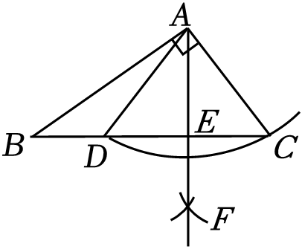
A． B．
C． D．
11．已知直角三角形的两边的长分别是3和4，则第三边长为 ．
12．如图所示：数轴上点A所表示的数为a，则a的值是 ．
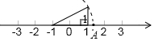
13．边长为7，24，25的△ABC内有一点P到三边距离相等，则这个距离为 ．
14．已知，如图：在平面直角坐标系中，O为坐标原点，四边形OABC是矩形，点A、C的坐标分别为A（10，0）、C（0，4），点D是OA的中点，点P在BC边上运动，当△ODP是腰长为5的等腰三角形时，点P的坐标为 ．
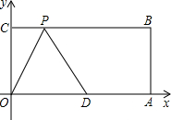

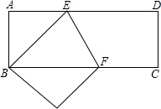
15．矩形纸片ABCD中，AD＝10cm，AB＝4cm，按如图方式折叠，使点B与点D重合，折痕为EF，则DE＝ cm．

二、简答题（共16-19题4题）
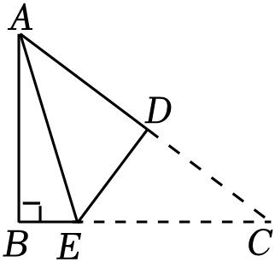
16．如图，在Rt△ABC中，∠B＝90°，AB＝3cm，AC＝5cm，DE是AC的垂直平分线，求BE的长．

17．在△ABC中，AB＝13cm，AC＝20cm，BC边上的高为12cm，求△ABC的面积．

18．如图,在矩形ABCD中，AB=3，BC=4，点P是边AB上一点，连接CP，将△BCP沿CP折叠得到△ECP，EP、CE分别与AD交于点F，G，且AF=EF，求AP的长为.
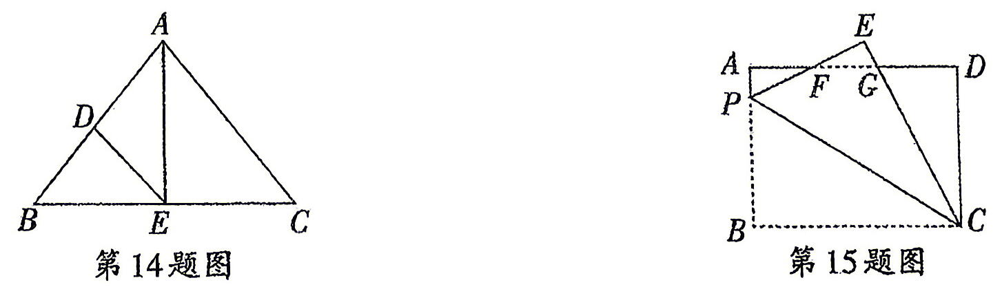

19．如图，已知在Rt△ABC中，∠ACB＝90°，AC＝8，BC＝16，D是AC上的一点，CD＝3，点P从B点出发沿射线BC方向以每秒2个单位的速度向右运动．设点P的运动时间为t．连接AP．
（1）当t＝3秒时，求AP的长度（结果保留根号）；
（2）当△ABP为等腰三角形时，求t的值；
（3）过点D作DE⊥AP于点E．在点P的运动过程中，当t为何值时，能使DE＝CD？
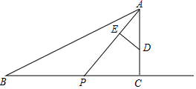

第二十一章 四边形
一、选择与填空题（共15题）
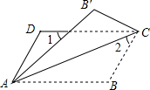
1．如图，将平行四边形ABCD沿对角线AC折叠，使点B落在B′处，若∠1＝∠2＝44°，则∠B为（ ）
A．66° B．104°
C．114° D．124°
2．平行四边形的一条边长是12cm，那么它的两条对角线的长可能是（ ）
A．8cm和16cm B．10cm和16cm C．8cm和14cm D．8cm和12cm
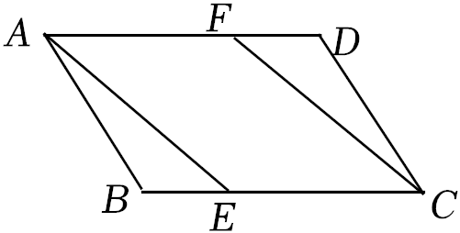
3．如图，平行四边形ABCD中，E，F分别在边BC，AD上，添加选项中的条件后不能判定四边形AECF是平行四边形的是（ ）
A．BE＝DF B．AE∥CF
C．AF＝EC D．AE＝EC
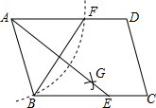
4．如图，在平行四边形ABCD中，用直尺和圆规作∠BAD的平分线AG交BC于点E．若BF＝6，AB＝5，则AE的长为（ ）
A．4 B．6
C．8 D．10

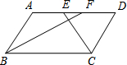
6．如图，在平行四边形ABCD中，BF平分∠ABC，交AD于点F，CE平分∠BCD，交AD于点E，AB＝6，EF＝2，则BC长为（ ）
A．8 B．10
C．12 D．14
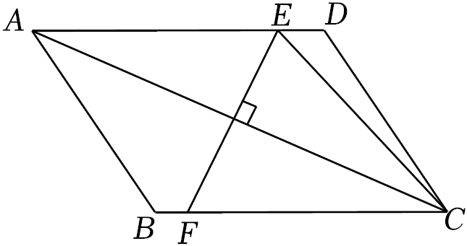
7．如图，在平行四边形ABCD中，对角线AC的垂直平分线分别交AD、BC于点E、F，连接CE，若△CED的周长为6，则平行四边形ABCD的周长为（ ）
A．6 B．12
C．18 D．24
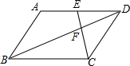
8．如图，在平行四边形ABCD中，点E是边AD的中点，EC交对角线BD于点F，则EF：FC等于（ ）
A．3：2 B．3：1
C．1：1 D．1：2
9．如图，矩形ABCD中，AB＝，BC＝3，AE⊥BD于E，则EC＝（ ）
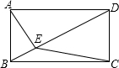
A． B．
C．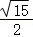 D．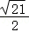
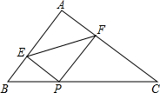
10．如图，在Rt△ABC中，∠A＝90°，P为边BC上一动点，PE⊥AB于E，PF⊥AC于F，动点P从点B出发，沿着BC匀速向终点C运动，则线段EF的值大小变化情况是（ ）
A．一直增大 B．一直减小
C．先减小后增大 D．先增大后减少
11．如图，平行四边形ABCD的对角线相交于点O，且AD≠CD，过点O作OM⊥AC，交AD于点M．如果△CDM的周长为8，那么平行四边形ABCD的周长是 ．
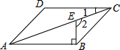
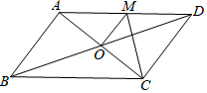
第12题图
第11题图

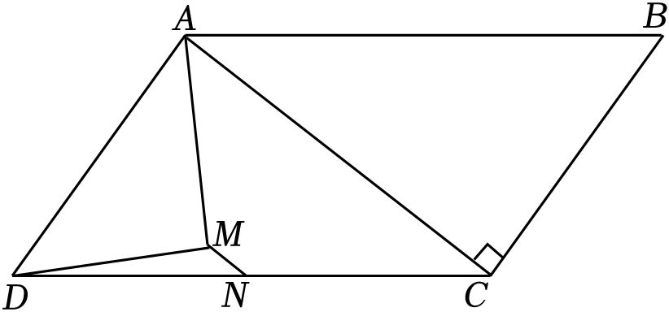
12．如图，在平行四边形ABCD中，BE⊥AB交对角线AC于点E，若∠1＝20°，则∠2的度数为 ．
13．如图，在平行四边形ABCD中，对角线AC⊥BC，M在∠CAD的平分线上，且AM⊥DM，点N为CD的中点，连接MN，若AD＝12，MN＝2．则AB的长为 ．
14．如图，在平行四边形ABCD中，E、F分别是AB、DC边上的点，AF与DE相交于点P，BF与CE相交于点Q，若S_{△APD}＝16cm²，S_{△BQC}＝25cm²，则图中阴影部分的面积
为 cm²．
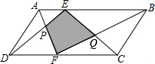
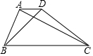
第14题图
第15题图

15．如图，四边形ABCD中，AD∥BC，若AD，BC长分别为4cm和9cm，两条对角线长分别为5cm和12cm，则四边形ABCD的面积为 cm²．

二、解答题（16-19共4题）
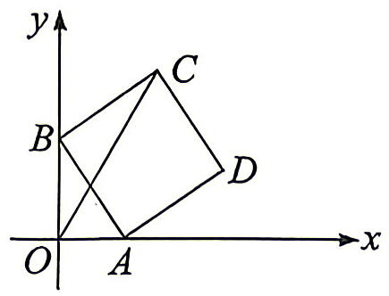
16.如图，在平面直角坐标系中，点A，B分别是x，y轴上的动点，以AB为边作边长为2的正方形ABCD，求OC的最大值.

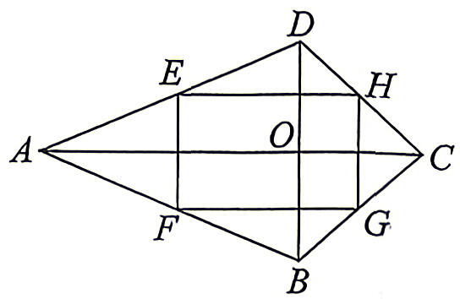
17.如图,在四边形ABCD中, AC⊥DB,垂足为O, E, F, G, H分别为AD, AB,BC，CD的中点，求证：四边形EFGH是矩形.

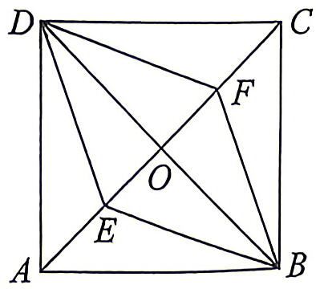
18.如图,在正方形ABCD中,对角线AC, BD相交于点O,点E, F是对角线AC上的两点,且AE=CF.连接DE, DF, BE, BF.
(1)证明: $△ADE≅△CBF;$
(2)若 $AB=4\sqrt{2},AE=2,$求四边形BEDF的周长.

19.如图$\text{①}$，在边长为$\text{6}$的正方形$\text{ABCD}$中，$\text{E}$，$\text{F}$分别为$\text{AB}$，$\text{AD}$上的动点，且$\text{AE=DF}$，连接$\text{DE}$，$\text{CF}$交于点$\text{G}$，连接$\text{BG}$．
$\text{(1)}$求证：$\text{DE⊥CF;}$
$\text{(2)}$若$\text{E}$为$\text{AB}$的中点，求$\text{BG}$的长$\text{;}$
$\text{(3)}$如图$\text{②}$，将正方形$\text{ABCD}$沿$\text{PQ}$折叠，使点$\text{A}$落在边$\text{CD}$的三等分点$\text{M}$处，求$\text{QP}$的长．
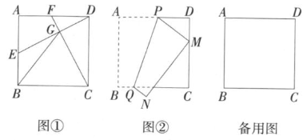

第二十二章 函数
一、选择与填空题（共17题）
1.下列函数关系式中，自变量x的取值范围错误的是( )
A.在 $y=2x^{2}$中，x为全体实数 B.在 $y=\frac{1}{\sqrt{x+1}}$中, x≠-1
C.在 $y=\sqrt{-x^{2}}$中, x=0 D.在 $y=\frac{1}{\sqrt{x+7}}$中, x>-7
2.下列关系式中，不属于函数关系的是( )
A. $y=\sqrt{-x}(x<0)$ B. $y=±\sqrt{x}\left(x\right\rangle 0)$
C. $y=\sqrt{x}\left(x\right\rangle 0)$ D. $y=\sqrt{-x}(x<-10)$
3．下列各曲线中表示y是x的函数是( )
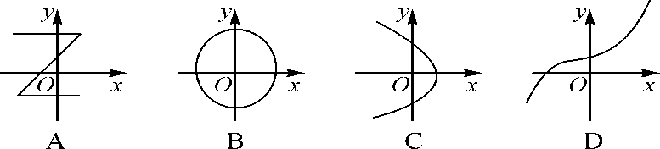
4.匀速向一个容器内注水，最后把容器注满，在注水过程中，水面高度h随时间t的变化规律如图(图中OABC为一折线)，这个容器的形状可能是下图中的 ( )
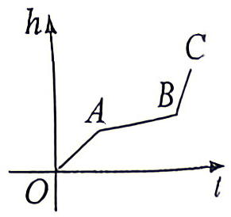

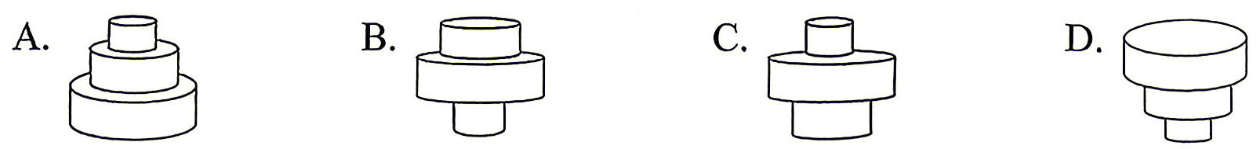
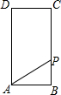
5．如图，矩形ABCD中，AB＝1，BC＝2，点P从点B出发，沿B→C→D向终点D匀速运动，设点P走过的路程为x，△ABP的面积为S，能正确反映S与x之间函数关系的图象是（ ）

A．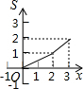 B．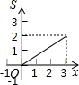
C．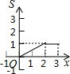 D．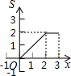
6.一辆公共汽车从车站开出，加速行驶一段时间后开始匀速行驶.过了一段时间，汽车到达下一车站.乘客上下车后汽车开始加速，一段时间后又开始匀速行驶.下面图中近似地刻画出汽车在这段时间内的速度变化情况的是( )
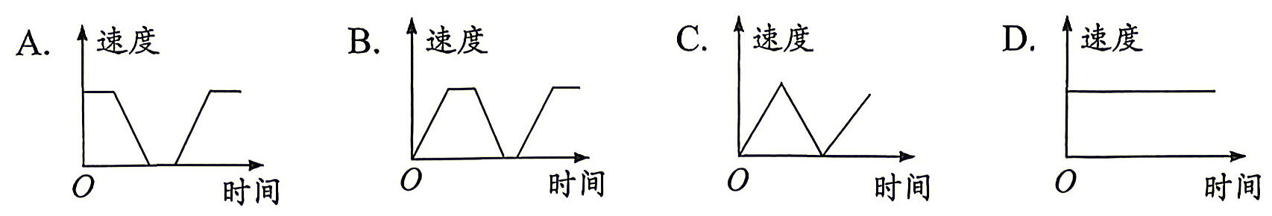
7.某天早晨7：00，小明从家骑自行车去上学，途中因自行车发生故障，就地修车耽误了一段时间，修好车后继续骑行，7：30赶到了学校，如图的函数图象反映了他骑车上学的整个过程.结合图象，判断下列结论正确的是( )
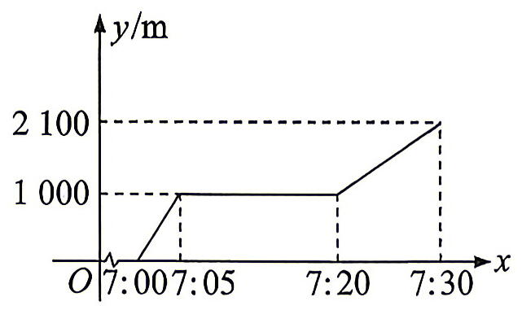
A.小明修车花了15 min
B.小明家距离学校1100m
C.小明修好车后花了 30 min到达学校
D.小明修好车后骑行到学校的平均速度是3m/s
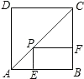
8．已知：如图，点P是正方形ABCD的对角线AC上的一个动点（A、C除外），作PE⊥AB于点E，作PF⊥BC于点F，设正方形ABCD的边长为x，矩形PEBF的周长为y，在下列图象中，大致表示y与x之间的函数关系的是（ ）
A．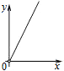 B．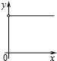 C．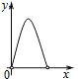 D．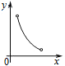
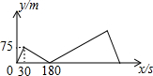
9．甲、乙两人在直线道路上同起点、同终点、同方向，分别以不同的速度匀速跑步1500米，先到终点的人原地休息，已知甲先出发30秒后，乙才出发，在跑步的整个过程中，甲、乙两人的距离y（米）与甲出发的时间x（秒）之间的关系如图所示，则乙到终点时，甲距终点的距离是 米．

10．如图1，动点P从菱形ABCD的顶点A出发，沿A→C→D以1cm/s的速度运动到点D停止．设点P的运动时间为x（s），△PAB的面积为y（cm²）．表示y与x的函数关系的图象如图2所示，则a的值为 ．
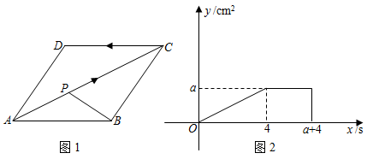
11.有边长为1的等边三角形卡片若干张，用这些三角形卡片拼出边长分别为2，3，4，…的等边三角形(如图)，根据图形推断每个等边三角形用的卡片总数s与边长n的关系式为
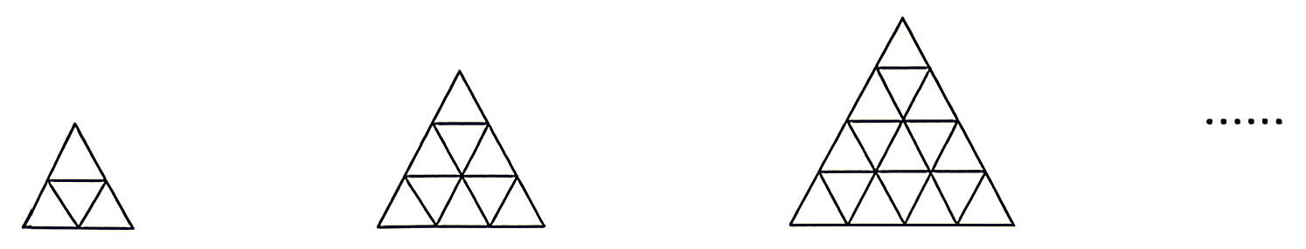
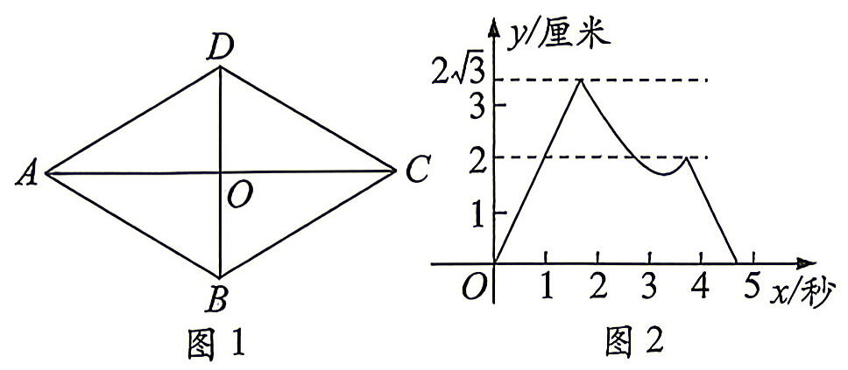
12.如图1,菱形ABCD的对角线AC与BD相交于点O，动点P，Q同时从O点出发，以1厘米/秒的速度在菱形的对角线及边上运动.点P的运动路线为O-A-D-O，点Q的运动路线为O-C-B-O.设运动的时间为x秒, P,Q间的距离为y厘米，y与x的函数关系的图象大致如图2，当点P在A-D段上运动且P，Q两点间的距离最短时，P，Q两点的运动路程之和为 厘米.

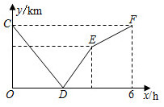
13．A，B两地相距240km，甲货车从A地以40km/h的速度匀速前往B地，到达B地后停止．在甲出发的同时，乙货车从B地沿同一公路匀速前往A地，到达A地后停止．两车之间的路程y（km）与甲货车出发时间x（h）之间的函数关系如图中的折线CD﹣DE﹣EF所示．其中点C的坐标是（0，240），点D的坐标是（2.4，0），则点E的坐标是 ．
14．甲、乙两人沿同一条直路走步，如果两人分别从这条直路上的A，B两处同时出发，都以不变的速度相向而行，图1是甲离开A处后行走的路程y（单位：m）与行走时间x（单位：min）的函数图象，图2是甲、乙两人之间的距离y（单位：m）与甲行走时间x（单位：min）的函数图象，则a﹣b＝ ．
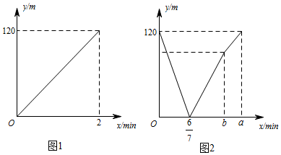
15．如图1，在长方形ABCD中，动点P从点B出发，沿BC、CD、DA运动至点A停止，设点P的运动的路程为x，△ABP的面积为y，如果y关于x的函数图象如图2所示，则△ABC的周长是 ．
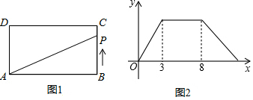

16．如图1，在矩形ABCD中，动点P从点B出发，沿B→C→D→A的路径匀速运动到点A处停止．设点P运动的路程为x，△PAB的面积为y，表示y与x的函数关系的图象如图2所示，则下列结论：①a＝4；②b＝20；③当x＝9时，点P运动到点D处；④当y＝9时，点P在线段BC或DA上，其中所有正确结论的序号是 ．
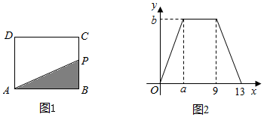
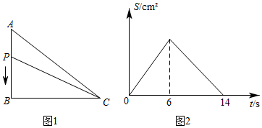
17．如图1，在Rt△ABC中，∠B＝90°，点P从点A出发，沿A→B→C以1cm/s的速度运动．设△APC的面积为S（cm²），点P的运动时间为t（s），变量S与t之间的关系如图2所示，则在运动过程中，S的最大值是 ．
第二十三章 一次函数
一、选择与填空题（共18题）
1．下列函数解析式：①$y=-x;$②$y=2x+11;$③$y=x^{2}+x+1;$④$y=\frac{1}{x}$. 其中一次函数的个数是( )
A．1个 B．2个 C．3个 D．4个
2．已知正比例函数$y=kx$(k$≠0$)，点（2，-3）在函数图像上，则y随x的增大而（ ）
A．增大 B．减小 C．不变 D．不能确定
3．已知一次函数y＝kx+2（k≠0）的函数值y随x的增大而增大，则该函数的图象大致是（ ）
A．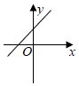 B．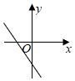
C．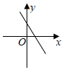 D．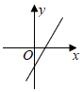

4.函数y=ax+b与y=bx+a的图象在同一平面直角坐标系内的大致位置正确的是 ( )
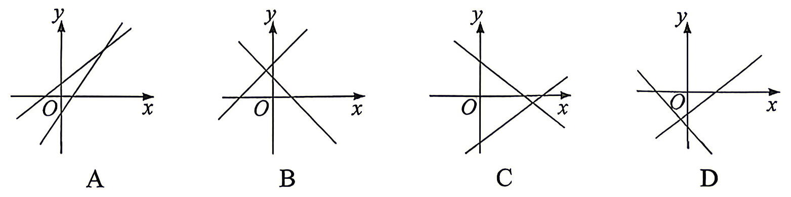
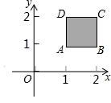
5．如图，有一种动画程序，屏幕上正方形ABCD是黑色区域（含正方形边界），其中A（1，1），B（2，1），C（2，2），D（1，2），用信号枪沿直线y＝﹣2x+b发射信号，当信号遇到黑色区域时，区域便由黑变白，则能够使黑色区域变白的b的取值范围为（ ）
A．3＜b＜6 B．2＜b＜6
C．3≤b≤6 D．2＜b＜5
6．若直线y＝2x+b经过点A（﹣2，m），B（1，n），则m，n的大小关系正确的是（ ）
A．m＜n B．m＞n
C．m＝n D．无法确定
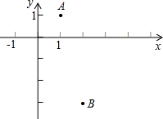
7．已知，如图点A（1，1），B（2，﹣3），点P为x轴上一点，
当|PA﹣PB|最大时，点P的坐标为（ ）
A．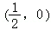 B．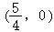
C．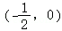 D．（1，0）
8．已知关于x的方程kx+b=3的解为x=7，则直线y=kx+b的图像一定过点（ ）
A．（3，0） B．（7，0） C．（3，7） D．（7，3）
9.无论m为何实数，直线y=x+2m与y=-x+4的交点不可能在( )
A.第一象限 B.第二象限 C.第三象限 D.第四象限
10．若一次函数$y=kx+b（k，b为常数，且k≠0）$的图像经过点A（0，-1），B（1，1），则不等式$kx+b>1$的解集为（ ）
A．$x<0$ B．$x>0$ C．$x<1$ D．$x>1$
11．将直线$y=3x+2$沿y轴向下平移5个单位，得到函数的解析式是 。
12．将直线$y=3x+2$沿y轴向左平移2个单位，得到函数的解析式是 。
13．已知一次函数y＝﹣x+3，当﹣1≤x≤4时，y的取值范围是 ．
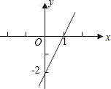
14．已知一次函数y＝kx+b的图象如图，当x＜0时，y的取值范围是 ．

15．已知m是整数，且一次函数y＝（m+4）x+m+2的图象不过第二象限，则m＝ ．
16．如图，P为AB上任意一点，分别以AP，PB为边在AB同侧作正方形APCD、正方形PBEF，连接AF，BC，设∠CBE＝x°，∠AFP＝y°，则y与x的关系为 。
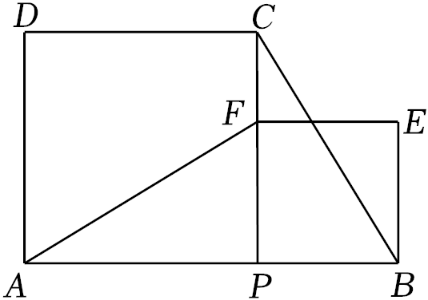
17．根据如图所示的程序计算函数y的值，若输入的x值为3或﹣4时，输出的y值互为相反数，则b等于 。
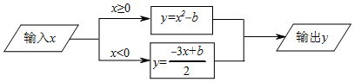
18．如图，平行四边形ABCD的边AB在一次函数y＝x+1的图象上，若点C的坐标是（2，﹣2），AD∥x轴，则过顶点D的正比例函数解析式为（ ）
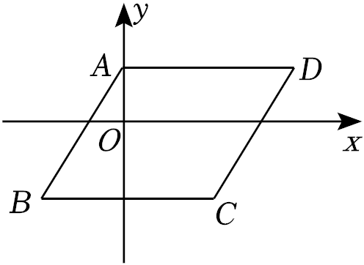
二、简答题（共19-22题4题）
19.将长为30cm、宽为10cm的长方形白纸，按如图的方法黏合起来，黏合部分的宽为3cm.设x张白纸黏合后的总长度为 ycm，写出y与x之间的函数关系式，并求出当
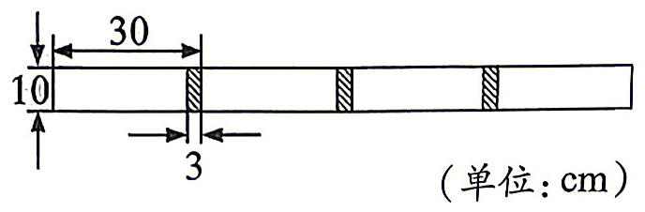
x=20时y的值.

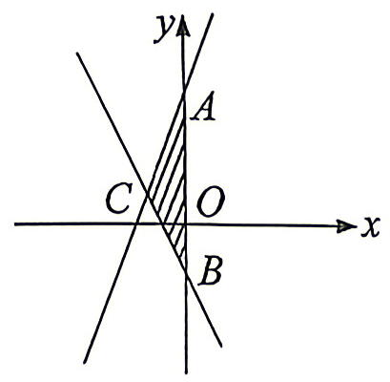
20. 已知直线y=2x+3与直线y=-2x-1的图象如图.
(1)求两直线分别与y轴的交点A，B的坐标；
(2)求两直线交点C的坐标；
(3)求△ABC的面积.

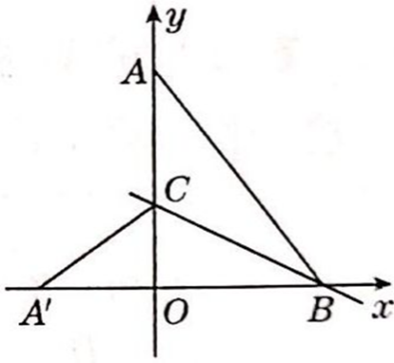
21．如图，在平面直角坐标系中，已知点A（0,4），B（3,0），连接AB．将ΔAOB沿过点B的直线折叠，使点A落在x轴上的点A’处，折痕所在的直线交y轴正半轴于点C，求直线BC的解析式.

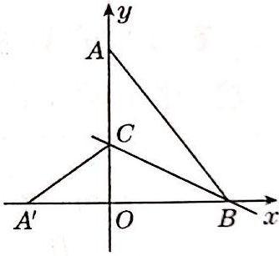


22．如图，在平面直角坐标系中，过点C（0，6）的直线AC与直线OA相交于点
A（4，2），动点M在线段OA和射线AC上运动，试解决下列问题：
（1）求直线AC的表达式；
（2）求△OAC的面积；
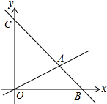
（3）是否存在点M，使△OMC的面积是△OAC的面积的？若存在，求出此时点M的坐标；若不存在，请说明理由．

第二十四章 数据的分析
一、选择与填空题（共15题）
1.大同市某5天的最低气温(单位：℃)分别为22，18，19，20，23，这5天最低气温的中位数是( )
A.19℃ B.20℃ C.22℃ D.23℃
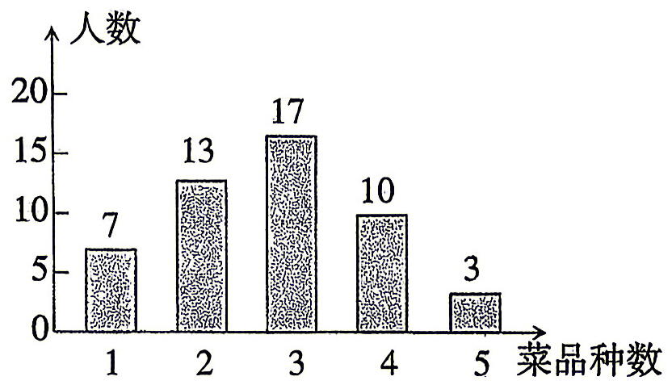
2. 《义务教育劳动课程标准(2022版)》首次把学生会烹饪纳入日常生活劳动任务.生活委员将七(1)班50名同学已经学会烹饪菜品的种数绘制成如图所示的条形统计图，则该班同学已经学会烹饪菜品种数的众数是
A.17 B.4 C.3 D.2
3. 某商场上个月各品牌空调的销售情况如下表所示：
品 牌 | A | B | C | D
销售量/台 | 260 | 140 | 300 | 480
商场经理决定本月增加库存时多加一些D品牌空调，可用来解释这一决定的统计量是( )
A.众数 B.中位数 C.平均数 D.方差

4 某班准备从甲、乙、丙、丁四人中选出一人参加学校短跑比赛，他们平时成绩的平均数相同，方差s²如下表所示：
 | 甲 | 乙 | 丙 | 丁
s² | 1 | 1.2 | 0.8 | 1.8
如果要选出状态稳定的人去参赛，那么应选
A.甲 B.乙 C.丙 D.丁
5 某班6位学生引体向上的个数分别为3，4，4，x，7，7.若这组数据有两个众数，则x的值可以为
A.3 B.4 C.7 D.8
6 某公司拟推出由7个盲盒组成的套装产品，现有10个盲盒可供选择，统计这10个盲盒的质量如图所示.序号为1到5的盲盒已选定，这5个盲盒质量的中位数恰好为100g，6号盲盒从甲、乙、丙中选择1个，7号盲盒从丁、戊中选择1个.若要使选定的7个盲盒质量的中位数仍为100g，则6号盲盒和7号盲盒可以选择
A.甲、丁 B.甲、戊 C.乙、戊 D.丙、戊
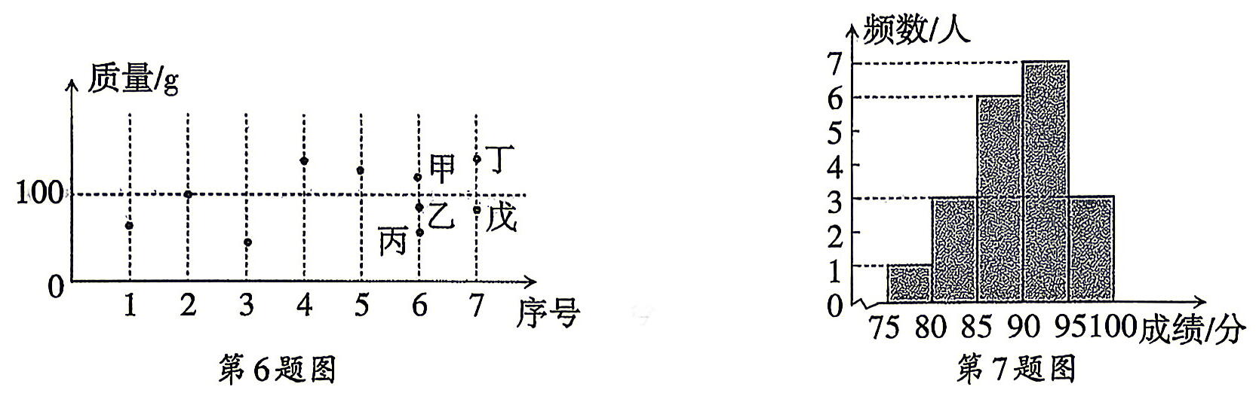
7 为发扬健康向上的体育精神，某校开展了体育知识专题竞赛活动，随机抽取若干名学生的竞赛成绩(满分100分，得分都取整数)，如图所示(图中的75~80表示75≤x<80，其余类推)，则估计这次竞赛成绩的平均分为
A.87分 B.87.4分 C.89分 D.93分
8 小申将书店3月份每天的书籍销售量绘制成如图所示的箱线图，下列说法正确的是
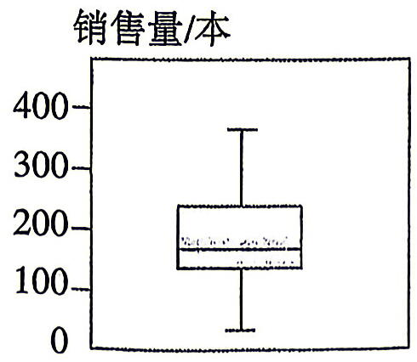
A.这个月有15天的销售量在200本以上
B.这个月销售量最大的一天，销售量大于400本
C.这个月每天的销售量差异不大
D.这个月每天销售量的中位数在200本以下

